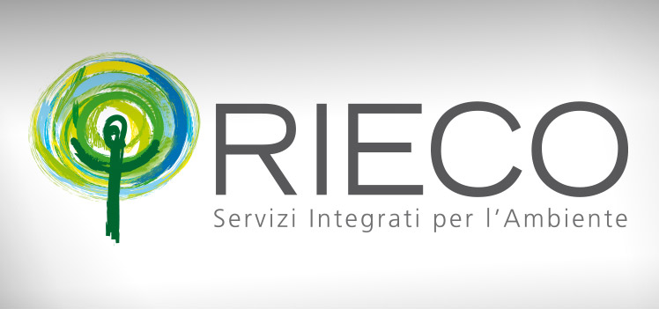

Si comunica ai gentili utenti che da lunedì 18 maggio
sarà possibile conferire i rifiuti “speciali”
( farmaci, pile, T e/o F, olio vegetale)
presso le isole ecologiche :
-CENTRO STORICO : Via san Rocco (ex mattatoio comunale)
Via Alboino De Iuliis (scalette scuola elementare c.s.)
Via Aterno ( ex Asilo Comunale, Caparrone)
- località CONGIUNTI: Piaz.le Beato Nunzio ( Ingresso parco Pubblico)
Piazza Santa Lucia (chiesa Santa Lucia)
- località STAZIONE : V.le Italia (zona antistante “acqua & sapone”)
Piazza San Gabriele Arcangelo (chiesa san. Gabriele Arcangelo)

SI RINGRAZIA PER LA CORTESE COLLABORAZIONE

